**Murataly Margulan Lab-3**

1.

2.

3.

4.

6.

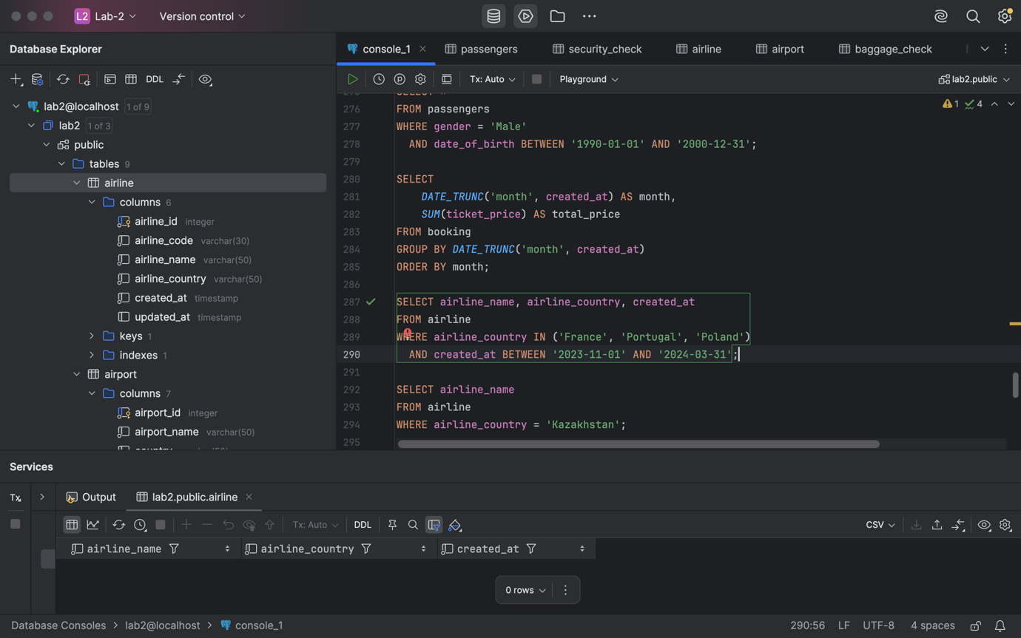

7.

8.

9.

10.

11.

12.

13.

14.

15.

